南投縣隆華國小105年度實施家庭教育執行成果
活動時間：105年2月26日
活動名稱： 說明客家民俗節日「天穿日」
活動內容： 本校為客語生活學校，多數學童家中長輩以客語溝通。「天穿日」為客家文化重要民俗節日，期望學生瞭解天穿日的由來與意義後，能與家人一同共享過節的喜悅。
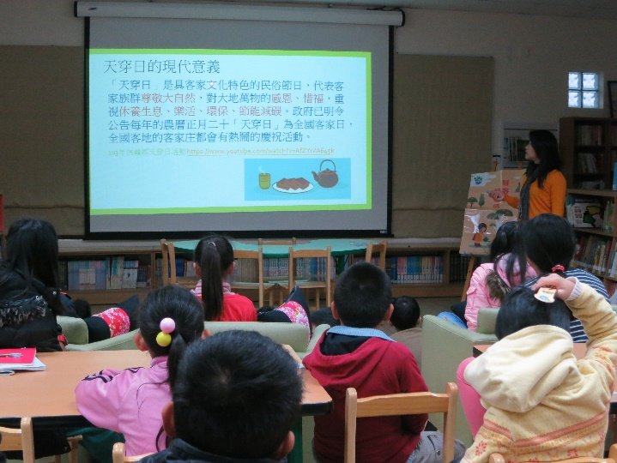 | 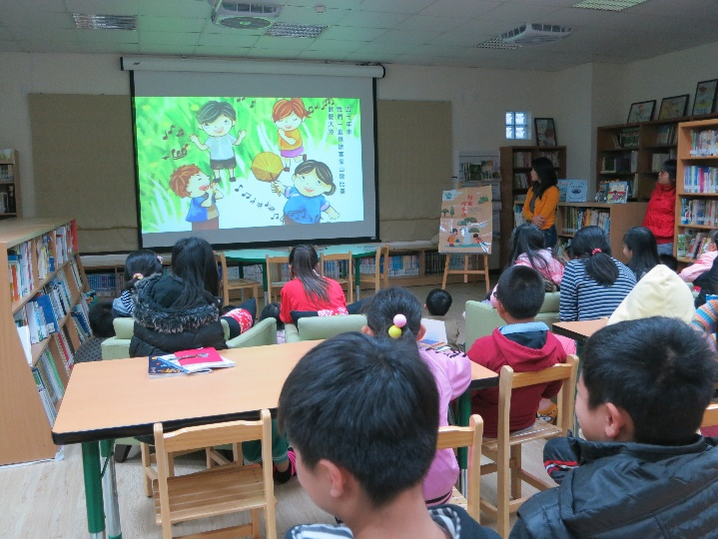
天穿日亦是全國客家日，各地客家庄會有慶祝活動 | 請學生與家人一同唱客家歌謠歡慶天穿日
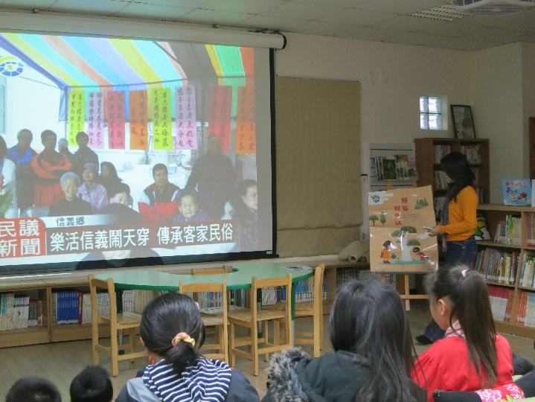 | 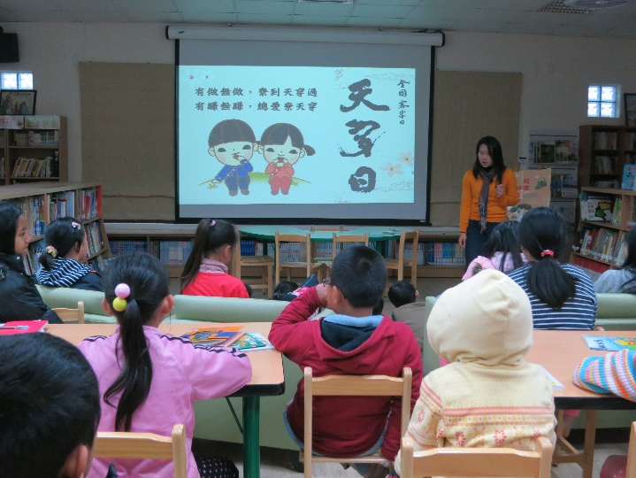
播放信義鄉舉辦天穿日的活動新聞，涵養學童愛鄉情懷。 | 在天穿日工作會做白工，天穿日是與家人一同歡聚的日子

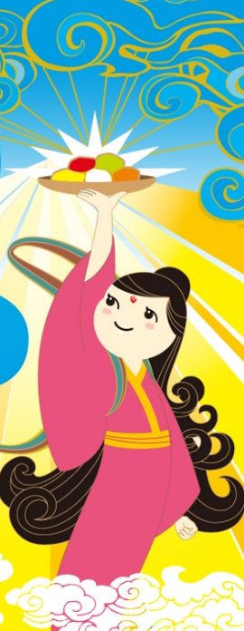
正月二十過天穿
- 女媧補天
天穿日的由來，是出自於中國古代神話中「女媧補天」的故事。上古時代，水神共工和火神祝融吵架又打架，把天打破了一個大洞，使得天崩地裂，災禍不斷。女媧不忍心人類受苦，就煉五色石補天來解救蒼生。後人為了感謝女媧的恩德，就將農曆正月二十日，女媧補天這一天，稱為「天穿日」來紀念。
- 有做毋做，尞到天穿過
客家人認為天穿日這天會「天穿地漏」，男不耕田，怕鋤地會使大地漏水；女不織衣，是怕穿針刺破天堂，就算做工，賺的錢也會漏光。因此在天穿日這天，大家都得放下工作，從事唱山歌等休閒活動。一般過完元宵節就算過完農曆年了，但在農業社會的客家人來說，「有做無做，尞到天穿過，有賺無賺，總愛尞天穿」，過完了天穿日，才開始收拾心情種田插秧，展開一年的農忙。
- 煎甜粄，補天穿
每逢天穿日，客家人都會把過年所做的甜粄留一塊到天穿日，煎過後來祭拜，因為煎炸過的甜粄，黏黏的，象徵女媧補天的五色石把天空補起來。或者是把甜粄作成小圓球狀，油炸後稱為「油堆子」或「油錐子」，在上面插上針線，拿來祭拜，稱做「補天穿」。
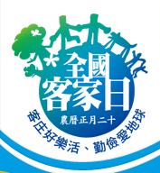
「天穿日」除了代表客家族群對大地萬物的感恩、惜福，也是重視環保、重視女性與休養生息，是最具客家文化特色的民俗節日。政府已明令公告每年的農曆正月二十「天穿日」為全國客家日，到時全國客地的客家庄都會有熱鬧的慶祝活動。今年南投縣精彩100『客庄樂活 減碳環保』客家天穿日系列活動，就在長流奉天宮舉辦喔！
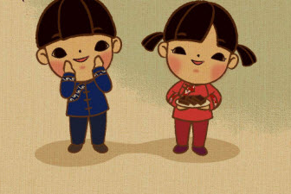
小朋友，你們家有過「天穿日」嗎？知道天穿日的由來跟習俗嗎？請你回答以下的問題。
- 天穿日是哪一天？

- 天穿日是跟哪個神話故事有關呢？

- 天穿日那天，要做哪些事呢？

- 今年天穿日的活動，你有看到哪些呢？請寫下來。

- 請把天穿日的故事、習俗或活動，用圖畫表現出來。
年 班 號 姓名：
家長簽章： 老師簽章：

好客小學堂補天穿來畫圖
親愛的小朋友：
由於水神共工和火神祝融打架撞倒不周山，害得女媧忙著補天沒有時間打扮，弄得一身是灰塵，貼心的你做一套漂亮的衣服給女媧穿，記得也要畫幾塊甜粄幫她補天！
想想看！還可以說幾句鼓勵的話送給女媧 ………
說幾句勸告的話送給水神和火神 ………

教師秘笈

客家諺語：
「有做無做，尞到天穿過」、「天穿毋尞做到死」、「天穿毋尞苦到死」：
意思就是天穿日這天，男不耕田，怕鋤地會使大地漏水，而女不織衣，是怕穿針
刺破天堂，就算天穿日賺的錢也會漏光，因此天穿日當天男男女女是不工作的，
過了天穿日才要開始農忙下田，否則就會做白工。
注：尞(玩的意思)，音 ㄌ一ㄠ。

附天穿日相關資料：
正月二十日的「天穿日」或稱「天川日」，在客家庄稱「拜天穿」或「補天穿」。這一天家家戶戶在家門前擺桌拜女媧神，過年的甜粄一定要省著吃，因為要留一些到天穿日拜女媧補天，稱為「補天穿」，因為煎過的甜粄(也有炸成球狀的叫做「油錐仔」)，黏黏的，象徵把天空補起來。 除了謝神，也是慶祝人類的重生。客家人認為，不管家境貧富與否，必須在天穿日休假一日，否則必定貧困勞碌至死，因為天穿日是「天穿地漏」之日，做了也白做，所以農業時代客家人年假亦放到天穿日為止。後來衍生出當日既然放假享樂，大家就快樂的一起唱山歌，因此每年的這一天，許多客家鄉鎮會舉辦山歌比賽，其中尤以「竹東鎮」的客家山歌比賽歷史最為悠久，也最為隆重盛大。

天穿日祭拜女媧的由來，出自上古女媧補天的故事。相傳女媧塑人，又替人類婚配，因此成了人類最早的母親。只是某年水神共工與火神祝融大動干戈，共工敗而撞不周山，使天塌地裂，大地成汪洋。女媧乃煉石補天，燒葦成灰，並斬斷大神龜的四足來撐天，解救生民。女媧娘娘，是中國民間崇拜的一位古神，在神話傳說中，女媧被看成是創世神和始祖神，是一位神通廣大的女神。

傳說女媧能化生萬物，每天至少能創造、化育出七十樣東西來。祂的一段腸子，就曾經化生出了十個神祇。女媧最偉大的地方是造人和煉石補天。女媧在造人之前，於正月初一造雞，初二造狗，初三造羊，初四造豬，初五造牛，初六又造馬，到了初七這一天，女媧用黃土和水，仿照自己的模樣，造出了一個個小人來。祂造了一批又一批，感到速度太慢，於是扯下一根藤條，蘸滿泥漿，揮舞起來，星星點點的泥漿，灑在地上，都變成了人，就這樣，大地上很快佈滿了人類的蹤跡。可是怎樣讓人類永遠生存下去呢？要是死了一批，再重造一批，那太麻煩了。於是他就創建了婚姻制度，自已充當人類的第一個媒人，把男子和女子們配合起來，讓人們懂得造人的方法，依靠自己的力量傳宗接代，繁衍下去。女媧補天的神話，是我國古代神話中最為生動的神話之一。

也有傳說女媧女神與伏羲是兄妹,盤古開天將天地劃分為二，凡界是一片荒蕪,女媧覺得這麼廣大的凡界太寂寞，於是用黃泥和水製造了人類.而煉石補天的故事源自洪荒時代水神共工和火神祝融因故吵架而打架, 水神打輸憤朝西方不周山一撞。造成天崩地裂，天出現了一個大洞,天傾斜，地也裂開，洪水氾濫，毒蛇猛獸傷害人民。女媧目睹人類遭如此大禍,於是找來神龜齒撐天，煉五色石補天解救眾生,女媧造人煉石補天的神話代代流傳。

